Интеллектуальный марафон
дети + родители

Задачи:
1. показать родителям значение интереса в формировании интеллекта ребенка;
2. развивать у детей и родителей интерес к совместному времяпровождению;
3. формировать интеллектуальную культуру взрослых и детей.

Подготовительная работа. Формирование команд для участия; подготовка эмблем, девизов и приветствий, сувениров для награждения
Оформление. Высказывания: "Ум - это подарок предков ко дню рождения", "Интерес - мотор жизнедеятельности".

Сегодняшний интеллектуальный марафон - сблизить ваши интересы и интересы ваших детей, убедиться в том, на что способны мы и наши подрастающие дети.
Приглашаются участники интеллектуального марафона: родители и дети. Поприветствуем их!
Оценивать выступление команд будет компетентное жюри.
Жюри, займите свое почетное место.
Команда болельщиков приготовьтесь болеть!
Звучат фанфары, команды выходят.
Первый ведущий.
Внимание! Внимание!
Стартовая площадка интеллектуального марафона 2014готова!
Второй ведущий.
Команды готовы!
И им сейчас даем мы слово!
Команды начинают свое самопредставление.
Команда родителей «Олимпийцы».
С детьми соревнованья
Нам вовсе не страшны.
Выдержим все испытанья –
Ведь олимпийцы мы!
Наш девиз: «Мы стремимся к победе ума!»
Команда детей «Почемучки».
Милые родители!
Вас обидеть не хотим!
Но должны вы это знать!
Вам победы НЕ видать!
Наш девиз: «То, что мы сегодня здесь – всему виною интерес!»
Конкурс «На старте наука – математика».
Задание родителям №1.
Медведь с базара плюшки нес,
Но на лесной опушке
Он половину плюшек съел
И плюс еще полплюшки.
Стемнело, он ускорил шаг,
Но на крыльце избушки
Он снова пол-остатка съел
И плюс еще полплюшки.
С пустой кошелкою – увы!
Он в дом пошел уныло…
Скажите нам, родители,
Так сколько плюшек было?
(7 плюшек)
Задание детям №1.
Лев старше дикобраза
В два с половиной раза.
По сведеньям удода
Тому назад три года.
В семь раз лев старше был,
Чем дикобраз.
Учтите, дети, все и взвесьте:
Сколько же им вместе?
(Вместе им 14 лет)
Задание родителям №2.
Двое из членов вашей команды должны стать на газетный лист так, чтобы ни один из них не коснулся другого. Сходить с газеты не разрешается. Решите эту задачу.
(Эту задачу можно решить, если просунуть газеты под дверь. Два человека, стоящие по разные стороны двери, никогда не соприкоснуться друг с другом.)
Задание детям №2
На лугу стоят две козы. Одна глядит на север, а другая – на юг. Могут ли они увидеть друг друга, не поворачивая головы?
(Если они будут стоять напротив друг друга.)
Первый ведущий.
Результатами своими ребята все довольны. Родителей надо поддержать, не правда ли?
Выступает команда болельщиков – родителей.
Исполнение песни на мотив «Если с другом вышел в путь»

Очень хочется друзья, 2 раза.
Пожелать удачи,
И победы пожелать,
Чтоб от деток не отстать –
Ну а как иначе!
Что вам трудности игры,
Если рядом с вами мы, 2 раза.
Если вместе с вами мы!
В марафоне победить! 2 раза
Для детей так важно.
Но их просим уступить. 2 раза
Мы ведь втрое старше.

Задание родителям №3.
Маршрутами родной природы.
Команда детей зачитывает вопрос, а родители тотчас дают ответ.
- Назовите самого маленького зверя? (Землеройка, 3,5 см).
- У какой птицы самый длинный язык? (Дятел, до 15 см).
- Какое растение из травянистых растений зацветает первым? (Мать-и-мачеха).
- Какой зверь самый быстрый на земле? (Гепард).
- Какая птица любит семена репейника? (Щегол).

Задание детям №3.
Родители задают вопросы, дети – отвечают.
- Где зимуют раки? (Под корягами в воде).
- Какой гриб носит название хищного зверя? (Лисичка).
- Какое дерево цветет позже всех деревьев? (Липа).
- Из чего готовят манную крупу? (Из пшеницы).
- Какую траву любят кошки? (Валериану).

Выступает команда болельщиков – детей.
Песня на мотив «Крылатые качели».
Мы сегодня здесь играем,
Мы победу очень ждем.
Победим ли мы – не знаем,
Но надеемся еще.
У родителей нам выиграть
Будет, братцы, нелегко.
Но хотим в герои выйти –
Так поборемся еще! (2 раза)

Задание родителям №4.
Литературный аукцион. На аукцион каждая команда выставляет слова. Команда-соперница должна догадаться из какого литературного произведения эти слова и назвать автора произведения. Дети задают вопросы родителям.
- Хорошо, такое, кроха, плохо.
(Что такое хорошо и что такое плохо. В.В. Маяковский.)
- Медной, Цифрой 5, он, это.
(Почта. С. Я. Маршак.)
- Зеркальце, правду, скажи.
(Сказка о мертвой царевне. А.С. Пушкин.)

Задание детям №4.
- Толоконный, поп, жил, был.
(Сказка о попе и его работнике Балде. А.С.Пушкин.)
- Репку, дед, большая.
(Сказка «Репка».)
- Горшочек, пирожки, бабушка.
(«Красная шапочка». Шарль Перро.)

Конкурс «Шифровальщики».
Задание детям №5.
Необходимо прочитать зашифрованные предложения.

ВЛЕСуРАЗдАвАЛСЯТОпорДРОВОсЕКакоТОРыйРАБОтаЛбЕзУмоЛКу.

Задание родителям №5.
НоКАкТЕпЕРьВеРНУТься
НаЭстАКАДУКакПЕреНеСТиЭТоГоСтраШНоНаПуГаННогОРеБеН
КаВБЕзоПАсноЕМесТО.
Первый ведущий.
Ну, вот и закончился наш марафон.
Был и трудным, и полезным он.
Мы многое сумели, мы многое узнали
От пораженья своего вы ничего не потеряли.
Второй ведущий.
Родителям своим мы благодарны,
Что приняли наш вызов озорной.
Всегда сражаться с вами будем рады,
У нас настрой победный, боевой.
Третий ведущий.
Интеллектуальная игра
Нам силу духа придала.
Вперед, за наградами надо идти,
А новые конкурсы все впереди!

Звучат фанфары. Команды выстраиваются для награждения.
Жюри подводит итоги марафона, награждает победителей. В подарок участники команды детей – участников и детей – болельщиков получают призы и медали.
Все участники марафона расписываются на полотне, которое висит на сцене.
.
Приложение
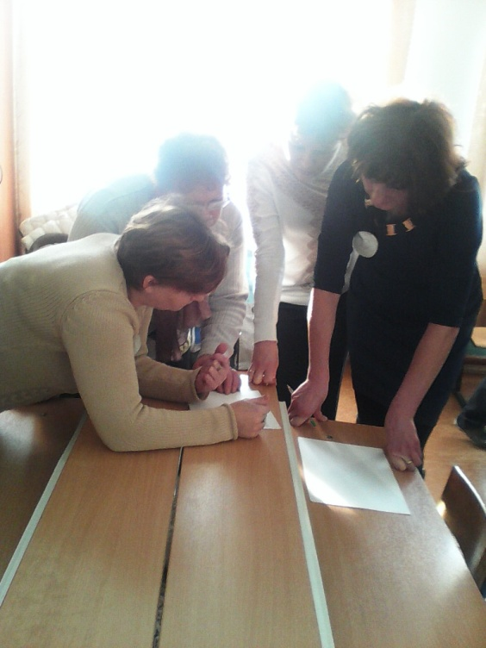
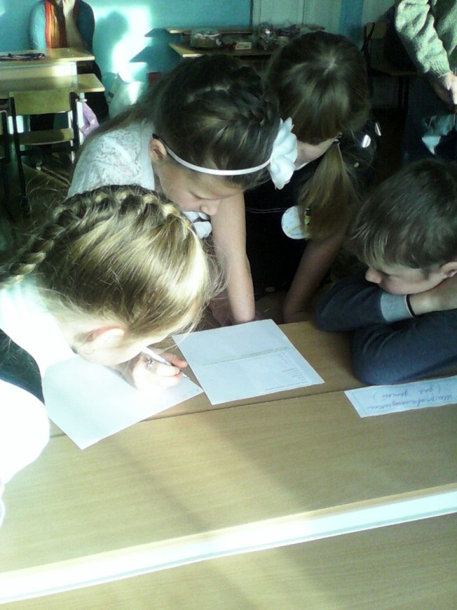

Команда «Почемучки» Команда родителей «Олимпийцы»
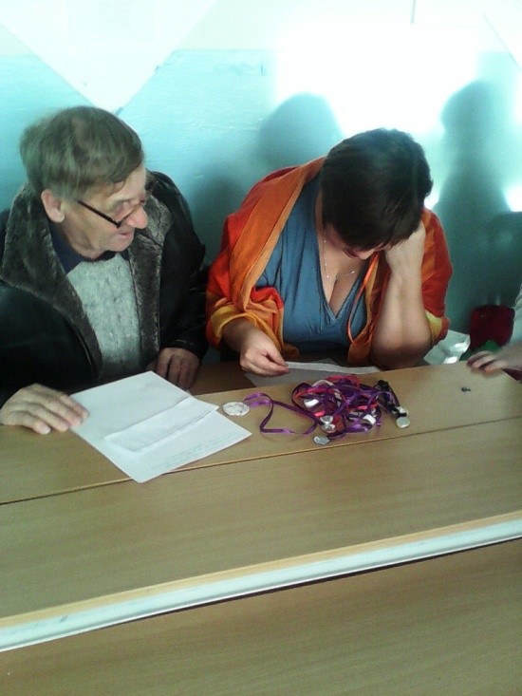
Жюри за работой

